Теория обучения (дидактика) в комиксах, часть 6



Авторы:
Щедрин Дмитрий Сергеевич, преподаватель ГБПОУ «СОУОР»;
Щедрин Сергей Васильевич, пенсионер, к.п.н.


Аннотация

Методическое пособие «Теория обучения (дидактика) в комиксах, часть 6» включает следующие разделы: теория обучения (развитие мотиваций и способностей у обучающихся, в т.ч.: развитие способностей обучающихся; управление познавательной деятельностью обучающихся на учебном занятии, в т.ч.: некоторые приемы управления обучающимися, повышающие результативность учебного занятия, управление вниманием обучающихся) и список источников информации (список литературы, список источников иллюстраций).
Методическое пособие содержит 20 рисунков.
Методическое пособие предназначено для студентов и преподавателей педагогики средних профессиональных учебных заведений, преподавателей и слушателей курсов повышения квалификации (профессиональной переподготовки) системы дополнительного образования.

Государственное бюджетное профессиональное образовательное учреждение «Саратовское областное училище (техникум) олимпийского резерва»

ТЕОРИЯ ОБУЧЕНИЯ (ДИДАКТИКА) В КОМИКСАХ

методическое пособие

часть 6

подготовили:

Щедрин Дмитрий Сергеевич, преподаватель ГБПОУ «СОУОР»;
Щедрин Сергей Васильевич, пенсионер, к.п.н.

г. Саратов
2023
СОДЕРЖАНИЕ

Аннотация ………………………………………….…………………………………………..….. 4
1. Теория обучения (дидактика) ……………………………………………..………….……… 5 1.8. Развитие мотиваций и способностей у обучающихся (продолжение) ………………….. 5 1.8.4. Развитие способностей обучающихся …………………………………………………… 5 1.9. Управление познавательной деятельностью обучающихся на учебном занятии ……. 7 1.9.1. Некоторые приемы управления обучающимися, повышающие результативность учебного занятия ………………………………………………………………………………… 7 1.9.2. Управление вниманием обучающихся …………………………………………………. 10 2. Список источников информации …………………………………………………………….. 17 2.1. Список литературы …………………………….……………………………………….…. 17 2.2. Список источников иллюстраций ……….……..…………………..…………………...…. 17

АННОТАЦИЯ

Методическое пособие «Теория обучения (дидактика) в комиксах, часть 6» включает следующие разделы: теория обучения (развитие мотиваций и способностей у обучающихся, в т.ч.: развитие способностей обучающихся; управление познавательной деятельностью обучающихся на учебном занятии, в т.ч.: некоторые приемы управления обучающимися, повышающие результативность учебного занятия, управление вниманием обучающихся) и список источников информации (список литературы, список источников иллюстраций).
Методическое пособие содержит 20 рисунков.
Методическое пособие предназначено для студентов и преподавателей педагогики средних профессиональных учебных заведений, преподавателей и слушателей курсов повышения квалификации (профессиональной переподготовки) системы дополнительного образования.

1. ТЕОРИЯ ОБУЧЕНИЯ (ДИДАКТИКА)

1.8. РАЗВИТИЕ МОТИВАЦИЙ И СПОСОБНОСТЕЙ ОБУЧАЮЩИХСЯ (продолжение)

1.8.4. Развитие способностей обучающихся

В педагогической психологии анализ проблемы «развитие-обучение» был проведен Л.С. Выготским. Им разработана концепция о зонах ближайшего развития.

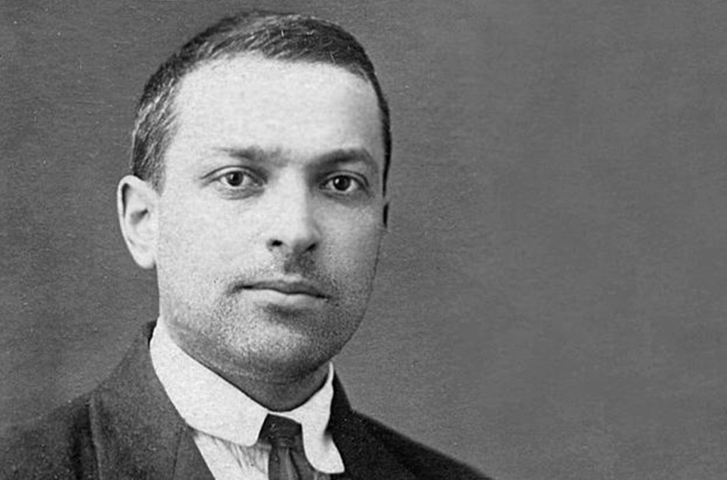

Основной постулат концепции состоит в том, что ребенок является самостоятельным субъектом деятельности, активно взаимодействующим с внешней средой. Задача обучения – создать такие условия среды, которые обеспечивают максимально прогрессивное взаимодействие.

Рис. 129.Основной постулат концепции Л.С. Выготского

Л.С. Выготский выделяет два уровня развития:
1. Зона актуального развития, т.е. уровень психического развития, позволяющий ребенку осуществлять полностью самостоятельные действия.
2. Зона ближайшего развития, т.е. уровень активности психических свойств, позволяющий осуществить действия с помощью взрослых. Эта помощь собственно и есть обучение.
Именно активное поведение в «зоне ближайшего развития» позволяет ребенку переходить на новый уровень самостоятельного поведения. По мере обучения «зона ближайшего развития» становится «зоной актуального развития», а новый уровень психической активности, включенный в более сложную систему взаимодействия с взрослым, формирует новую «зону ближайшего развития». Так циклично обучение «ведет» за собой развитие.

Вопросы развития способностей являются центральными в развивающем обучении. Его главная цель состоит в том, чтобы подготовить обучающихся к самостоятельному освоению знаний, поиску истины, а также к независимости в повседневной жизни (способности «жить своим умом»).
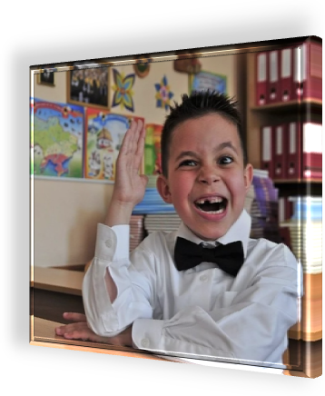

Рис. 130. Цель развивающего обучения

Основой такого обучения является продуктивная деятельность обучающихся, осуществляемая в «зоне ближайшего развития». Зона ближайшего развития – зона, определяющая тот диапазон развития способностей, который возможен для обучаемого в каждый конкретный момент времени, причем не столько самостоятельно, сколько при помощи педагога. Преподаватель здесь выступает в качестве организатора поискового процесса, а не просто «передатчика», транслятора знаний и истин. Он организует процесс, активизирующий память, восприятие, воображение, разные формы мышления обучающихся. Он открыт к восприятию и обсуждению различных точек зрения, представляемых обучающимися в различных формах (доклада, комментария, спора, доказательства, диалога).
В тактике развивающего обучения можно проследить 3 линии:

линии тактики развивающего обучения

преподаватель ставит вопросы и предлагает задания, не опасаясь «тупиковых» вариантов в работе обучающихся. В этом случае придерживаются мнения, что педагог не всегда обязан давать исчерпывающие ответы и объяснения. Пусть обучающийся самостоятельно думает, ищет решения и после занятия. Преподаватель подготавливает обучающегося к тому, что процесс понимания носит постепенный и последовательный характер, что глубина понимания может быть различной

первая

преподаватель предлагает обучающимся увидеть глубину во внешне простом и привычном. То есть открыть новые грани известного-неизвестного, понятного-непонятного в явлении, событии, процессе. Это должно быть связано со стремлением вызвать удивление к повседневному и привычному. Например, Платон считал, что философское познание начинается с чувства удивления

вторая

ориентирует на развитие логического мышления: преподаватель вместе с обучающимися формулируют теоретические предположения (гипотезы, обобщения) в контексте общей картины явлений, событий или процессов

третья

Рис. 131. Линии тактики развивающего обучения

Основная задача преподавателя в процессе развивающего обучения – организация учебной деятельности обучающегося, направленной на формирование познавательной самостоятельности, развитие и формирование способностей, активной жизненной позиции. Развивающее обучение осуществляется в форме вовлечения обучающегося в различные виды деятельности, использование в преподавании дидактических игр, дискуссий, а также методов обучения, направленных на обогащение творческого воображения, мышления, памяти, речи. Вовлекая его в учебную деятельность, преподаватель конструирует педагогические воздействия на основе учета ближайшей зоны развития обучающегося и имеющихся у него знаний и навыков.

Центральное технологическое звено развивающего обучения – это самостоятельная учебно-познавательная деятельность обучающегося, основанная на его способности регулировать в ходе обучения свои действия в соответствии с осознаваемой целью.



Рис. 132. Центральное технологическое звено развивающего обучения

Суть развивающего обучения состоит в том, что обучающийся не только усваивает конкретные знания и навыки, но и овладевает способами действий, обучается конструировать и управлять своей учебной деятельностью.

1.9. УПРАВЛЕНИЕ ПОЗНАВАТЕЛЬНОЙ ДЕЯТЕЛЬНОСТЬЮ ОБУЧАЮЩИХСЯ НА УЧЕБНОМ ЗАНЯТИИ

1.9.1. Некоторые приемы управления обучающимися, повышающие результативность учебного занятия

Результативность учебного занятия зависит от того, насколько четко сформулировал преподаватель его цель для себя, как поставил ее перед обучающимися и как они эту цель приняли.



Рис. 133. Результативность учебного занятия

Последнее зависит от возрастных и личностных особенностей обучающихся, сформированности мотивов учебной деятельности, от мастерства преподавателя, его умения сделать привлекательной цель занятия или отдельное учебное задание, ведь истинная цель урока – позитивные изменения, которые происходят в интеллектуальной и личностной сферах обучающегося (прирост мотивации, формирование ценностных ориентации, интересов, склонностей, обретение уверенности в своих силах, развитие внимания, памяти, мышления и речи, волевых качеств и т.д.).

Организация учебного занятия с таких позиций предъявляет особые требования к стилю общения преподавателя с обучающимися, к методике преподавания. Благоприятная эмоциональная атмосфера урока – условие его высокой эффективности без ущерба для состояния психического здоровья преподавателя и обучаемых.

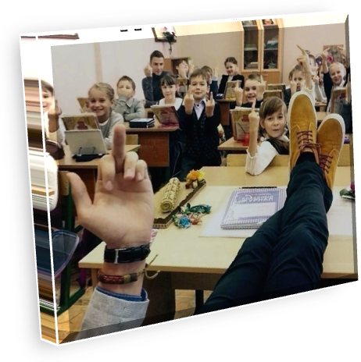

Рис. 134. Результативность учебного занятия

Умение создать такую атмосферу – важная составляющая профессионального мастерства преподавателя. Известно, что отношение обучающегося к преподавателю переносится на преподаваемую им учебную дисциплину (предмет). Отсюда необходимость завоевать уважение обучающихся, быть в их глазах авторитетным, интересным человеком. Речь идет не о заигрывании или попустительстве, а о настоящем полноценном авторитете.
У каждого преподавателя свои приемы создания атмосферы учебного занятия:
- стиль общения с обучающимися,
- приемы выражения требовательности и доброжелательности,
- приемы включения обучающихся в учебную работу, активизации,
- приемы, обеспечивающие снятие напряжения во время занятия (эмоциональные паузы, физкультминутки, использование музыки).

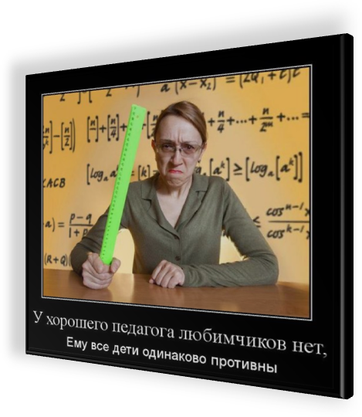
В процессе учебного занятия, пытаясь стимулировать деятельность обучающихся, преподаватель сравнивает их друг с другом. Практика показывает, что одних обучаемых часто ставят в пример и они привыкают к постоянной похвале, других, в лучшем случае, игнорируют и они привыкают к постоянному неуспеху.

Рис. 135. Результативность учебного занятия

В результате формируется неадекватная самооценка: у первых – завышенная, у вторых – заниженная. Эксперименты показали, что сравнивать можно обучаемых с равными возможностями, сильных с сильными, слабых со слабыми (интерличностное сравнение) или обучающегося с самим собой, обращая внимание на изменения, которые с ним происходят (интраличностное сравнение).

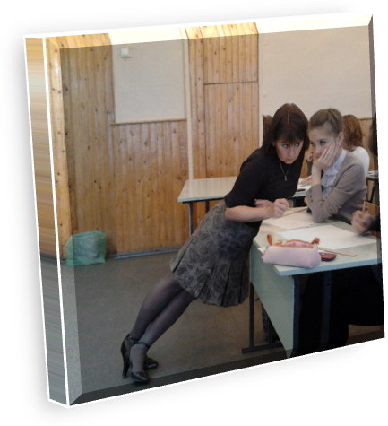
Обучающиеся застенчивые, неуверенные в себе, с заниженной самооценкой особенно нуждаются в психологической поддержке преподавателя, здесь необходимо обращать внимание даже на малые их успехи. Испытав положительные эмоции по поводу своего успеха, они будут и впредь стремиться к этому.

Рис. 136. Результативность учебного занятия

Существует особый прием – организация успеха в обучении. Преподаватель снижает уровень трудности учебного задания настолько, чтобы обучающийся смог с ним справиться. Переживание успеха закрепляется, а затем уровень трудности повышается до нормативного. Повышение мотивации учебной деятельности обучающегося обеспечивается оценкой преподавателя. Оценка выражается не только (и не столько) отметкой, а одобрительным кивком головы, улыбкой, осуждающим жестом, тоном голоса, похвалой и т.п.

Главная функция отметки – стимулирующая, способствующая формированию положительной учебной мотивации. Следует помнить, однако, что отрицательная отметка («2») стимулирует учебную деятельность обучающегося только в том случае, если у него сформирована значимость успеха в обучении и если он обладает сильной нервной системой.

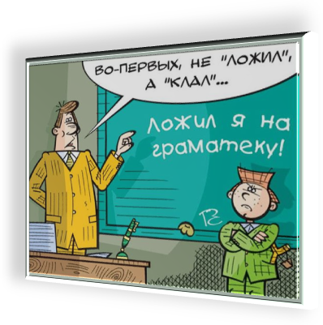

Рис. 137. Результативность учебного занятия

Обучающихся со слабой нервной системой отрицательная отметка не стимулирует, а наоборот дезорганизует. Выставляя «2», если это необходимо, следует смягчить действие нежелательной отметки, выразить уверенность, что обучающийся способен ее исправить.
Управление обучающимися на учебном занятии – это управление их деятельностью. Важен не только результат этой деятельности (знания, умения, навыки, компетенции), но и сформированность ее структурных компонентов, способы достижения результатов. Для этого познавательная деятельность обучающихся должна быть специально организована с учетом закономерностей тех психических процессов (внимание, восприятие, память, мышление), которые лежат в ее основе.

1.9.2. Управление вниманием обучающихся
Внимание – это избирательная направленность восприятия на тот или иной объект. Внимание обуславливает успешную ориентировку субъекта в окружающем мире и обеспечивает более полное и отчетливое отражение его в психике.



Рис. 138. Внимание

Объект внимания оказывается в центре нашего сознания, все остальное воспринимается слабо, неотчетливо, однако направленность нашего внимания может меняться. Внимание не представляет самостоятельного психического процесса, так как не может проявляться вне других процессов. Мы внимательно или невнимательно слушаем, смотрим, думаем, делаем. Таким образом, внимание является лишь свойством различных психических процессов.
Состояние внимания обучающегося на занятии важнейшее условие продуктивности его познавательной деятельности.

Преподаватель сам должен уметь распределять внимание между излагаемым материалом и наблюдением за обучающимися. Начинающий преподаватель испытывает в связи с этим значительные трудности. У опытного преподавателя изложение материала требует уже меньшего контроля, снижается степень эмоциональной нагрузки во время занятия, внимание легче концентрируется на деятельности обучающихся.

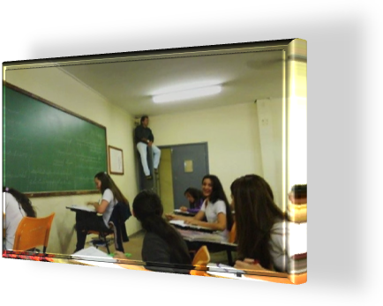

Рис. 39. Управление вниманием преподавателя

Основные функции внимания:
- отбор значимых для деятельности объектов,
- игнорирование конкурирующих воздействий;
- удержание объектов в поле внимания;
- регуляция,
- контроль протекающей деятельности.
Введение в поле внимания значимых объектов осуществляется с помощью словесных указаний, жестов, интонаций.
Для управления вниманием обучающихся необходимо:
- уметь определять в каждый момент занятия (урока) степень сосредоточенности отдельных обучающихся и группы (класса) в целом;
- поддерживать внимание, опираясь на его закономерности;
- устранять ситуативные причины снижения концентрации внимания, отвлечения внимания;
- формировать внимание обучающихся.
Рассмотрим подробнее предложенные положения.
Определение сосредоточенности. Для определения состояния внимания обучающихся в каждый момент занятия используются продуктивный и поведенческий критерии.

критерии определения состояния внимания обучающихся

основывается на зависимости результата деятельности от состояния внимания (например, ученик делает ошибки в диктанте, если он невнимателен. Известно, что ошибки внимания отличаются от ошибок, связанных со знанием правил)

продуктивный

используется чаще: появление шума, посторонних движений (в состоянии внимания доминантный очаг подавляет постороннюю деятельность); особая мимика внимания, направление взгляда (как правило, объект внимания фиксируется взглядом)

поведенческий

Рис. 140. Критерии определения состояния внимания обучающихся

Поддержание внимания. Для поддержания внимания используются закономерности всех видов внимания.

Непроизвольное внимание возникает в силу свойств объекта внимания или связано с особенностями воспринимающего субъекта. Известно, что интенсивность раздражителя, его динамический характер, новизна способствуют привлечению внимания.

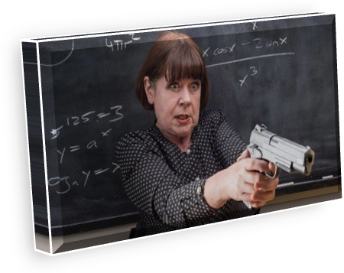

Рис. 141. Поддержание внимания

Следовательно, преподавателю можно порекомендовать изменение силы голоса, темпа речи, паузы во время объяснения материала. Речь при этом должна быть эмоционально насыщенной, выразительной. Важное значение имеет мимико-пластический образ, использование жестов. Например, если преподаватель делает несколько шагов навстречу группе, внимание усиливается, если отходит к доске – ослабевает. Поддержанию внимания не мешает тихая, спокойная музыка, ритмические негромкие звуки.

Содержательные приемы поддержания внимания основываются на интересах обучающихся (содержание излагаемого материала, увлекательная форма изложения, разнообразие методов работы с материалом, использование наглядности, технических средств обучения).

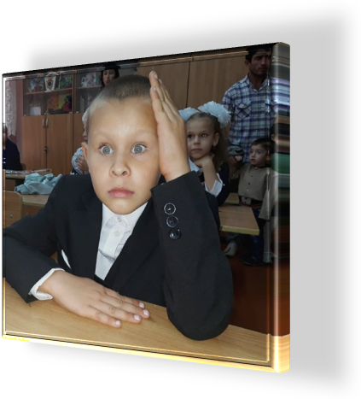

Рис. 142. Содержательные приемы поддержания внимания

Внимание поддерживается за счет пробуждаемых у обучающихся эмоций и чувств: эмоциональная окраска воспринимаемого (напр. насыщенный цвет, мелодичный звук), чувства (напр. восхищение, восторг, эстетическое наслаждение). Привлекают внимание состояние ожидания объекта, его значимость, соответствие актуальным потребностям субъекта.

Управление произвольным вниманием обучающихся основано на осознании цели (быть внимательным к такому-то объекту), поддерживается за счет волевых усилий.
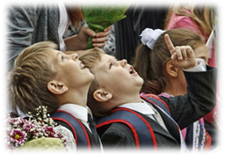

Рис. 143. Управление произвольным вниманием обучающихся

Развитие произвольности психических функций имеет важное значение, однако длительные волевые усилия приводят к появлению отрицательных эмоций, снижению мотивации учебной деятельности. Снижение степени волевых усилий возможно за счет появления интереса к деятельности, осознания ее значимости, ценности для личности. Такое внимание носит название послепроизвольного. Использование его в практике учебной деятельности достаточно эффективно.
Устранение ситуативных причин отвлечения внимания. Ситуативные причины отвлечения внимания могут быть как внешними, так и внутренними.

Внешние причины: изложение материала, не соответствующее закономерностям внимания. Например, в начальных классах школы длительность поддержания продуктивного внимания – 20-25 минут, поэтому в середине урока необходима какая-то форма отдыха, эмоциональная пауза или смена деятельности. Если не учитывать эту закономерность детского внимания, неизбежны трудности продолжения урока.

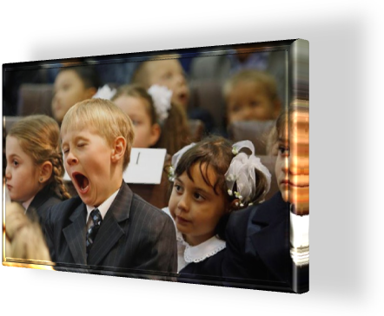

Рис. 144. Устранение ситуативных причин отвлечения внимания

К внешним причинам относится неблагоприятная среда (душное помещение, наличие посторонних раздражителей). Словесные раздражители (крики, пение, шепот) резко снижают сосредоточенность внимания, поэтому лучше во время объяснения материала не отвлекать внимания обучающихся, особенно младшего школьного возраста, замечаниями. Можно найти другие приемы управления вниманием: пауза, несколько шагов навстречу «нарушителям» и т.д.
Внутренние причины отвлечения внимания: функциональное состояние нервной системы (утомление, подавленное настроение), несоответствие педагогических требований индивидуальным особенностям сосредоточенности обучающихся.

Формирование внимания. Наряду с общими закономерностями внимания преподавателю важно знать возрастные особенности внимания обучающихся.



Рис. 145. Формирование внимания

Внимание младших школьников неустойчивое, легко отвлекаемое; объем его невелик, распределяемость и переключаемость ниже, чем у старших школьников. Детям трудно управлять своим вниманием, преобладает непроизвольное внимание, зависящее от внешних особенностей объекта (яркость, интенсивность, необычность, новизна, динамический характер), а также от степени интереса к объекту, мотивации деятельности, направленной на объект.

Младшим школьникам легче сосредоточиться на деятельности, требующей наглядного мышления, чем понятийного. Эту особенность рекомендуется использовать на уроках, чередуя умственную деятельность с практической (выполнение рисунков, схем, изготовление макетов и т.д.).
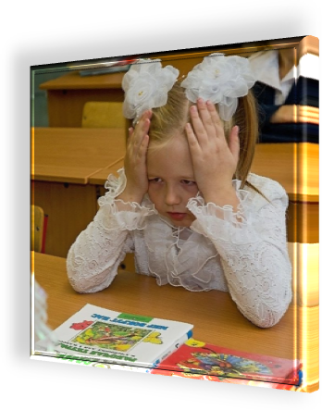

Рис. 146. Формирование внимания

Опираясь на характерные для возраста особенности внимания, учитель начальных классов должен обучать учащихся управлять своим вниманием, формировать у них произвольное внимание.

Внимание подростков преимущественно произвольное, они способны сосредоточиться на неинтересной и трудной работе ради ее будущего результата. Однако лучше вести урок, опираясь не только на произвольное, но и на послепроизвольное внимание, использовать приемы, снижающие степень волевых усилий, например за счет появления интереса к материалу.

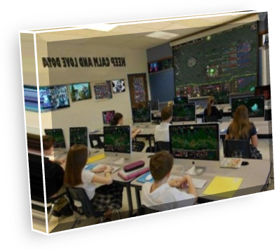

Рис. 147. Формирование внимания

Внимание подростка может быть устойчивым до 40 минут, если они сами делают некоторые волевые усилия. Подростки не менее чем младшие школьники нуждаются в психологической разгрузке во время урока, поскольку возрастные физиологические особенности их являются причиной быстрой утомляемости, а работоспособность может быть даже ниже, чем работоспособность младших школьников. В подростковых классах желательно вести урок в быстром темпе, вовлекая школьников в продуктивную деятельность («пища для рук и ума в каждую минуту урока»), применяя организованные и уместные паузы для отдыха. При использовании эмоциональных пауз следует помнить, что эмоциональная возбудимость подростков высокая, поэтому чрезмерно эмоциональные приемы могут только осложнить работу учителя.

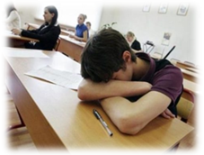
У старших школьников внимание интеллектуализируется, становится более управляемым, формируются его индивидуальные свойства.

Рис. 148. Формирование внимания

Все это следует учитывать в рекомендациях по организации умственной деятельности обучающихся в целом и внимания, в частности.

2. СПИСОК ИСТОЧНИКОВ ИНФОРМАЦИИ

2.1. СПИСОК ЛИТЕРАТУРЫ

- Щедрин Д.С. Педагогика // Официальный сайт ГБПОУ СОУОР [Электронный ресурс]: [сайт]. URL: https://souor.siteedu.ru/partition/47915/.

2.2. СПИСОК ИСТОЧНИКОВ ИЛЛЮСТРАЦИЙ

- Рис. 129. Использована картинка, размещенная по адресу: https://www.mgpu.ru/wp-content/uploads/2018/10/1470209427-1.jpg.
- Рис. 130. Использована картинка, размещенная по адресу: https://krot.info/uploads/posts/2022-03/thumbs/1646922418_3-krot-info-p-smeshnoi-uchenik-smeshnie-foto-3.jpg.
- Рис. 132. Использована картинка, размещенная по адресу: https://krot.info/uploads/posts/2022-03/thumbs/1646922476_56-krot-info-p-smeshnoi-uchenik-smeshnie-foto-60.jpg.
- Рис. 133. Использована картинка, размещенная по адресу: https://papik.pro/uploads/posts/2021-12/thumbs/1639496054_7-papik-pro-p-uchitel-risunok-7.png.
- Рис. 134. Использована картинка, размещенная по адресу: https://krot.info/uploads/posts/2022-03/thumbs/1647127502_18-krot-info-p-prikoli-pro-uchitelei-i-uchenikov-smeshnie-21.jpg.
- Рис. 135. Использована картинка, размещенная по адресу: https://kartinkof.club/uploads/posts/2022-03/thumbs/1648623225_5-kartinkof-club-p-uchitel-smeshnie-kartinki-5.jpg.
- Рис. 136. Использована картинка, размещенная по адресу: https://krot.info/uploads/posts/2022-03/thumbs/1647127515_23-krot-info-p-prikoli-pro-uchitelei-i-uchenikov-smeshnie-26.jpg.
- Рис. 137. Использована картинка, размещенная по адресу: https://proprikol.ru/wp-content/uploads/2019/05/smeshnye-kartinki-pro-uchitelej-25.jpg.
- Рис. 138. Использована картинка, размещенная по адресу: https://krot.info/uploads/posts/2022-03/thumbs/1646183262_1-krot-info-p-sledit-prikol-smeshnie-foto-1.jpg.
- Рис. 139. Использована картинка, размещенная по адресу: https://krot.info/uploads/posts/2022-03/thumbs/1647127464_62-krot-info-p-prikoli-pro-uchitelei-i-uchenikov-smeshnie-66.jpg.
- Рис. 141. Использована картинка, размещенная по адресу: https://krot.info/uploads/posts/2022-03/thumbs/1647127538_63-krot-info-p-prikoli-pro-uchitelei-i-uchenikov-smeshnie-67.jpg.
- Рис. 142. Использована картинка, размещенная по адресу: https://krot.info/uploads/posts/2022-03/thumbs/1646922472_1-krot-info-p-smeshnoi-uchenik-smeshnie-foto-1.jpg.
- Рис. 143. Использована картинка, размещенная по адресу: https://krot.info/uploads/posts/2022-03/thumbs/1646922492_17-krot-info-p-smeshnoi-uchenik-smeshnie-foto-17.jpg.
- Рис. 144. Использована картинка, размещенная по адресу: https://krot.info/uploads/posts/2022-03/thumbs/1646922456_14-krot-info-p-smeshnoi-uchenik-smeshnie-foto-14.jpg.
- Рис. 145. Использована картинка, размещенная по адресу: https://proprikol.ru/wp-content/uploads/2020/06/kartinki-dumayushhego-cheloveka-17-650x934.jpg.
- Рис. 146. Использована картинка, размещенная по адресу: https://proprikol.ru/wp-content/uploads/2019/10/smeshnye-i-prikolnye-kartinki-uchenikov-8.jpg.
- Рис. 147. Использована картинка, размещенная по адресу: https://proprikol.ru/wp-content/uploads/2019/06/prikolnye-kartinki-pro-shkolu-i-uroki-29.jpeg.
- Рис. 148. Использована картинка, размещенная по адресу: https://proprikol.ru/wp-content/uploads/2019/06/prikolnye-kartinki-pro-shkolu-i-uroki-34.jpg.

Источник: [1].
Лев Семёнович Выго́тский (имя при рождении – Лев Си́мхович Вы́годский; 1896-1934) – советский психолог. Основатель марксистской исследовательской традиции изучения высших психологических функций и построения авангардной футуристической науки о «новом человеке» (критики указывают на сходство «нового человека» и «сверхчеловека» у Ф. Ницше, Л.Д. Троцкого) коммунистического будущего (альтернативное название: «вершинной психологии») и новой психологической теории сознания.

